中國文化大學
教育部高等教育深耕計畫(附冊USR計畫)
活動紀錄

主題 | 環境心理學及人類行為觀察
內容  （活動內容800字/執行成效） | 主辦單位： 建築及都市設計學系  活動日期：114年5月28日(星期三)  活動地點：大衛潔希市集餐廳  活動時間：14：00～16：00  參與人數：5人（教師2人、助理3人，學生0人、校外人士0人）  活動內容：  （1）空間與社會互動的矛盾與潛力  - 採光不足、無自然元素：  都市內垂直社區普遍存在採光不足的問題，且兒童成長環境缺乏足夠的土地、陽光及草地等自然元素，這不僅影響住戶的生活品質，更可能對兒童的心理與生理發展造成長期負面影響。  - 公共空間共享困難：  大型社區混居帶來公共空間使用的複雜性，混居若無良好設計與管理，易形成「混亂」。  - 活動衝突管理：  使用者在公共空間活動的過程中會發生干擾或衝突，但因為設計階段無法預先掌握住戶的具體組成，因此在現場進行觀察時，可觀察這些公用空間使用者在哪些行為或活動之間會發生哪些衝突？並進一步區分哪些衝突源於人為因素、管理不善或建築設計不足？但就過去經驗來說，大多衝突的問題在於管理層面，秩序的維持主要倚賴管理者的協調與維護。  （2）公共空間設計與使用者需求及分群  - 使用者分群：  雖然目前社會住宅依照收入或是其他身分來進行區分，但實際上在多人的社區中，公共空間的使用者群體往往依據鄰近性、自身興趣、年齡或生活階段自然形成若干分群。並且不同地區或社區，自然形成的社群往往都不同，可透過訪談進一步尋問來找出社群的類別，並進一步了解他們需要什麼樣的公共空間。  - 共用空間的屬性：  - 共用空間應具備可及性（Accessibility）、可視性（Visibility）、鄰近性（Proximity）等重要因素。廣慈目前公共空間使用率不高的原因在於管理制度造成公共空間無法具有可及性。  - 只要是公共空間就一定要具有共享但不排他性。不同的群體在空間使用行為或活動上，往往會存在衝突，因此公共空間的設計需兼顧多功能性、彈性／複合空間或輪替使用，避免產生排他性。除了使用者之外，觀看者或是路人也是使用空間的人，因此在公共空間設計上應留有「孔隙」的設計，允許觀看、停留、不強制參與。  - 公共空間的設計需根據不同群體或是活動的規模，具不同層次、尺度及彈性規劃。例如不需常設大型活動空間，只需在建築設計上預留空間，但可透過家具設備來進行使用（例如：臨時棚子）。
活動照片  (檔案大小以不超過2M為限) | 活動照片電子檔名稱  (請用英數檔名) | 活動照片內容說明  (每張20字內)
 | 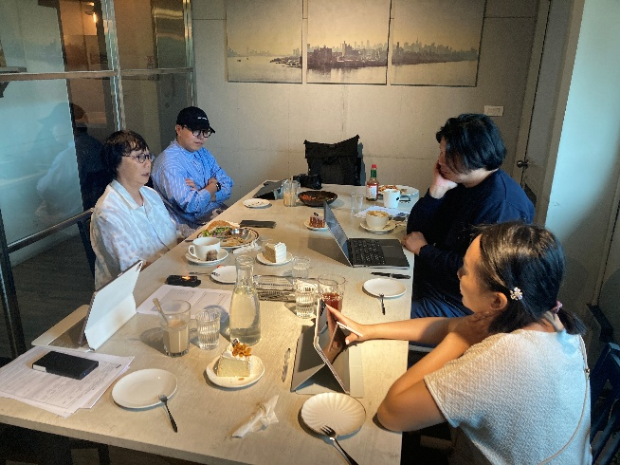 | 與老師對談環境心理及環境觀察方法
 | 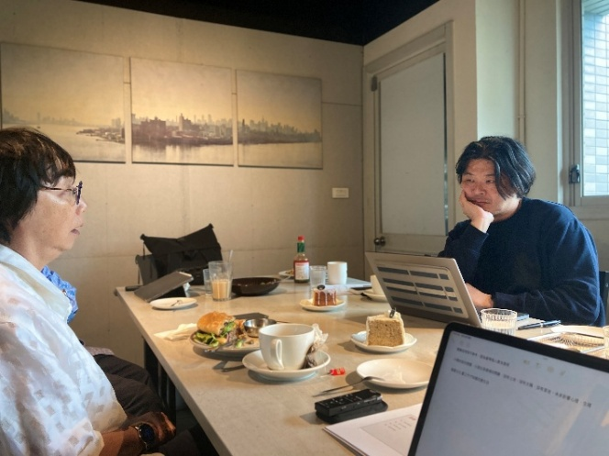 | 分享人類行為研究
備註：活動照片請附上原始照片一併回傳
附件檔案 | 附件檔案名稱  (請用英數檔名) | 附件名稱

